嘉定区2013学年度高三年级第一次质量调研
地 理 试 卷 2014.1
（考试时间120分钟 满分150分）
一、单项选择题（共30题，满分60分）
（一）引起地壳及其表面形态不断发生变化的作用，统称地质作用。
1．下列地质作用中，属于内力作用的是
①侵蚀作用 ②风化作用 ③岩浆活动 ④变质作用 ⑤地壳运动 ⑥沉积作用
A．①③④ B. ①②⑥ C. ②③④ D. ③④⑤
2．导致“背斜成谷，向斜成山”的主要地质作用是
A．内力作用 B．搬运作用 C．侵蚀作用 D．沉积作用
3．形成大理岩的主要地质作用是
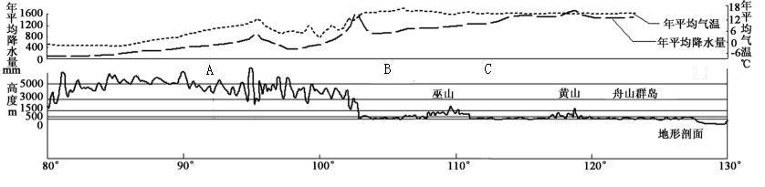
A．风化作用 B．搬运作用 C．变质作用 D．沉积作用
（二）下图是我国30°N附近地形剖面及年平均气温、年平均降水量示意图。
4．影响ABC三个地形区降水差异的最主要因素是
A.太阳辐射和地形 B.太阳辐射和洋流
C.大气环流和地形 D.大气环流和洋流
5．B地形区冬季热量条件优于C地形区，主要是B地形区
A.纬度位置低于C地形区 B.北部有东西走向山脉的屏障作用
C.地处内陆受海洋影响小 D.是丘陵地形为主，冷空气不易深入
6．由C地形区一路向A地形区出发，沿途依次可以看到的是
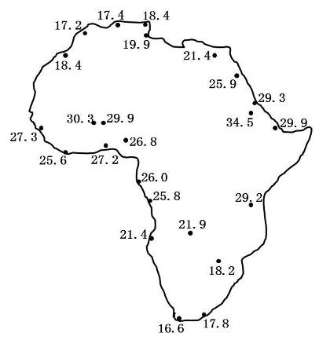
A.白墙黑檐的楼房、大片的窑洞、石砌碉房
B.水乡泽国、紫色土、青稞地
C.敬奉妈祖、崇拜土地神、五体投地的宗教礼拜
D.赛龙舟、摆龙门阵、欢快的民族歌舞
（三）右图为非洲大陆年均温点位分布图（单位：摄氏度）。
7．非洲大陆南、北两端的年均温相差不大，主要是因为两地
A．夏季降水较多 B．地形地势条件相同
C．位于沿海地区 D．赤道两侧纬度大致相当

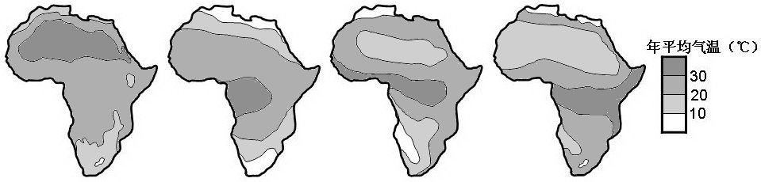
8．下列非洲大陆年均温分布示意图中，绘制较为准确的是
① ② ③ ④
A．① B．② C．③ D．④
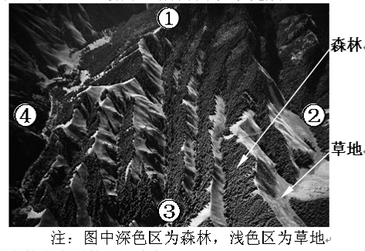
（四）下图拍摄于我国西北地区，图中山地长有“阴阳脸”，即一侧山坡林木葱郁（“阴脸”），另一侧山坡草地青翠（“阳脸”）。
9．图中①②③④对应的方位最接近事实的是
A.①－东 ②－南 ③－西 ④－北
B.①－南 ②－西 ③－北 ④－东
C.①－西 ②－北 ③－东 ④－南
D.①－北 ②－东 ③－南 ④－西
10.图中山地“阴阳脸”形成的主要原因是
A.“阳脸”为夏季风的迎风坡，降水较丰富
B.“阴脸”为冬季风的迎风坡，雨雪较丰富
C.“阳脸”光照充足，热量条件较好
D.“阴脸”蒸发较弱，水分条件较好
（五）伞式洋流发电是通过“伞”带动工作索周而复始的运动，进而带动发电机运转发电。
某海域的伞式洋流发电站示意图
11.如果该伞式洋流发电站位于南半球，该洋流G的性质和地理位置可能是
①暖流 ②寒流 ③大洋东岸 ④大洋西岸
A.①③ B.①④ C.②③ D.②④
12.如果该伞式洋流发电站位于美国本土附近某海域，该洋流G对相邻陆地环境的影响是
A.加剧了沿岸的荒漠环境 B.增加了湿、热程度
C.扩大了温带的范围 D.降低了干、热程度

（六）北美洲某地的甲国有着独特的自然与人文景观。
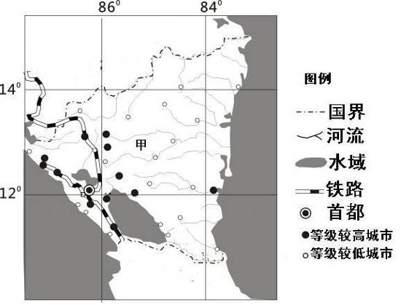
13.甲国的自然与人文地理特征包括
①地势北中部较高，向南北两侧倾斜
②西部降水可能少于东部
③该国是美国的陆上邻国
④与西部比较，东部城市分布密集，等级
较低
⑤国内经济差异明显，西部第二、第三
产业比重相对较高
A. ①② B. ②③ C．③⑤ D. ②⑤
14.由于外来文化与本地文化相互融合，使甲国形成特有的文化风景。这里外来文化是指
A. 西欧文化 B. 太平洋文化
C．拉丁美洲文化 D. 非洲文化
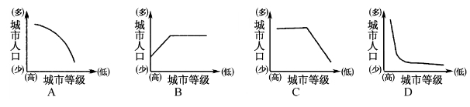
15. 甲国城镇化畸形发展，城镇人口主要集中在少数几个特大城市。下面四幅图中，能正确反映该国城市人口数量和城市等级关系的是
（七）在黄土高原的缓坡上修筑梯田是该区域综合治理的一项措施。
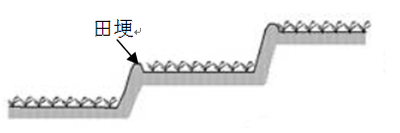
16.梯田田埂的水平延长方向一般与
A．坡面倾斜方向一致
B．坡面等高线基本平行
C．山谷走向基本一致
D．山脊走向基本平行
17.黄土高原上种植优质苹果的自然条件优势是
①日照充足，昼夜温差大 ②降水集中冬春季节
③黄土梁、黄土峁密布 ④黄土通透性强，水肥供需协调
A.①③ B.①④ C.②③ D.②④
18.该区域综合治理主要针对的生态环境问题是
A. 湿地围垦 B. 森林锐减 C．水土流失 D. 土地荒漠化

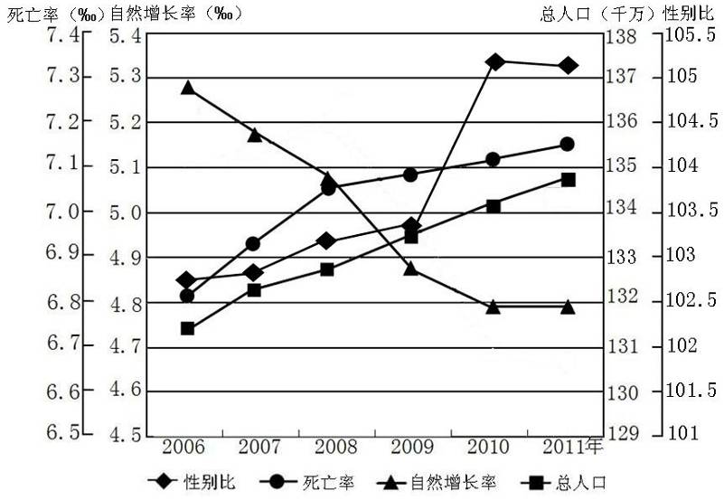
（八）下图是我国人口相关数据统计图（数据来源：国家统计局官网）。出生人口性别比为每出生100名女婴相对应的出生男婴数。
19．图示时期，我国人口死亡率上升的主要原因是
A．禽流感等病毒感染
B．生态环境急剧恶化
C．地震等灾害的影响
D．老龄人口比重增大
20．图示时期，我国
A．人口总数先增加后减少
B．每年新增人口中男性多
于女性
C．2010年与2011年新增人口数相同
D．2010年与2011年出生率相同
（九）读东北地区有效风能密度及风电站分布示意图，完成相关问题。
21. ①、③区域有效风能密度均较高，但①区域风能日变化较小，其主要原因可能是
A.海陆热力性质差异导致冬夏季风交替影响
B.纬度更低，受热带气旋影响明显
C.海陆热力性质差异导致昼夜交替的海陆风
D.下垫面平坦，对风力削弱作用小
22.②、③两区域有效风能密度大，但无已建风电站的原因最可能是
①周边城市少，对能源需求量少
②经济相对落后，风电开发资金欠缺
③为主要农作区，需要保护耕地
④常规能源充足，无需开发风电
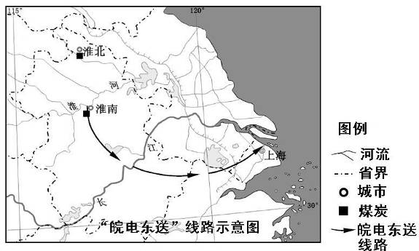
A.①③ B.①④ C.②③ D.②④
（十）“皖电东送”工程西起安徽淮南，经皖南、浙北、江苏到达上海，全长656千米。该工程大量应用地理信息技术，凭借精确的定位，为勘察设计、施工及决策提供准确的数据来源，为电力系统信息化管理提供可靠的依据。

23.“皖电东送”线路经过地区为
A.暖温带，湿润区 B.亚热带，湿润区
C.暖温带，半湿润区 D.亚热带，半湿润区
24. “皖电东送”工程大量应用的地理信息技术包括
A.全球定位系统和地理信息系统 B.全球定位系统和遥感
C.遥感和地理信息系统 D.全球定位系统、地理信息系统和遥感
25. 安徽省建设能源产业基地，实施“皖电东送”工程的有利区位条件有
①安徽省煤炭资源丰富 ②临近长江三角洲，消费市场广大
③浙北段位于山地，施工难度大 ④水能资源充沛
A.①② B.②③ C. ③④ D.①④
（十一）读“2010年某市三类制造业企业数量空间分布对比”图，完成相关问题。
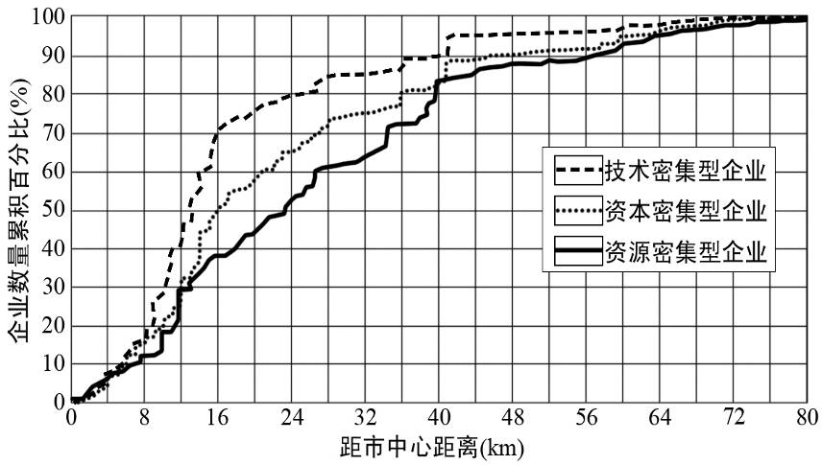
26.下列各范围内三类企业数量的分布比例大致正确的是
①0～16km范围内技术密集型企业占70% ②16～48km范围内资本密集型企业占91%
③16～48km范围内资源密集型企业占89% ④48～80km范围内资源密集型企业占10%
A. ①④ B. ②③ C. ①③ D. ②④
27. 2010年该市三类企业数量的空间分布特点是
A.技术密集型企业集中分布在距市中心24～48km范围内
B.资本密集型企业集中分布在距市中心0～24km范围内
C.资源密集型企业集中分布在距市中心48～80km范围内
D.三类企业的空间分布随距离城市中心越远分布就越集中
28.2010年0～16km范围内技术密集型企业和资源密集型企业空间分布格局的主导因素分别是
①资源、环境 ②市场、集聚 ③交通、科技 ④土地价格、环境
A. ②和④ B. ②和③ C. ③和① D. ③和④

（十二）2013年中国正式成为北极理事会永久观察员国。开展对北极地区的考察对促进中国可持续发展具有重要意义。下图为北极地区冰雪覆盖范围及变化预测示意图。
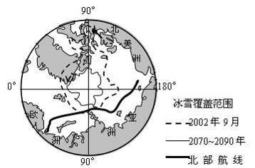
29.影响北极地区冰雪覆盖范围变化的主要原因是
A.沿岸暖流加强 B.全球气候变暖
C.极昼天数较多 D.太阳辐射增强
30.北极地区冰雪覆盖范围的变化会给中国带来的直接影响是
A.森林生态系统得以改善
B.极端天气事件明显减少
C.通往欧洲的北部航线开通
D.人口大量向北极地区迁移

二、综合分析题（共90分）
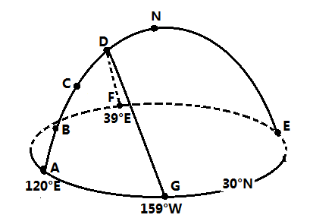
（十三）下图为部分经纬线图，30°N纬线与120°E经线相交于A地，A、B、C、D、E五地位于同一经线圈上，N为北极点,且A、B、C、D、N五地中每相邻两地之间纬度差均相等；弧DG为晨线，弧DF为昏线，且A地的白昼时间逐渐缩短。（14分）
31.此时正值一年中的 月，太阳直射点的地理坐标是 。（3分）
32.此时A地的昼长为 ，图中B、C两地相比，日出时刻较早的是 地，与D地所处纬度不同，但正午太阳高度相同的纬度是 。（3分）
33.如果该日恰逢农历廿二，上海地区（121°E）人们还需要等待 小时才能看到月亮挂在天空最高的位置，且亮面朝 。（2分）
34.此后一个月，地球公转的速度逐渐 ，地球上出现极夜区域的范围逐渐 。（2分）
35.在此期间A地受常见的天气系统影响，可能多雨，也可能少雨，分别举例说明原因。（4分）

（十四）洞里萨湖是东南亚地区最大的湖泊，与湄公河之间有洞里萨河相通，其面积和蓄水量季节性变化很大。湄公河的径流量季节变化亦大，其干流流量约1/4来自巴色至上丁段。根据图文资料，回答下列各题。（15分）
36.根据巴色的气候资料图判断其所属的气候类型，并简述其形成原因。（3分）
37.洞里萨河是世界上唯一一条因不同季节而逆转流向的河。根据图文资料说出其流向的周期变化，并分析原因。（6分）
38.洞里萨湖是东南亚地区最大的湖泊，资料显示输入洞里萨湖的泥沙量远多于其输出的泥沙量，简述洞里萨湖的泥沙量在湄公河流域综合治理开发过程可能带来的影响。（至少三点）（6分）

（十五）城市化是社会经济发展的必然趋势，是社会进步的表现。结合所学知识，回答下列问题。（17分）
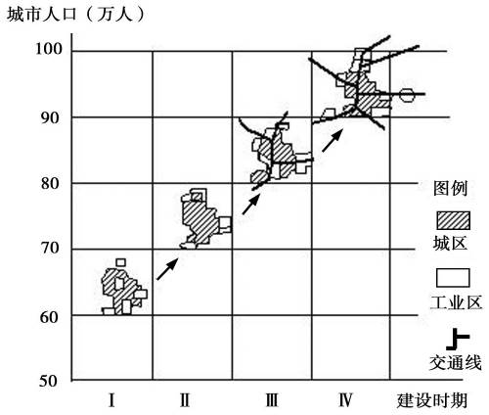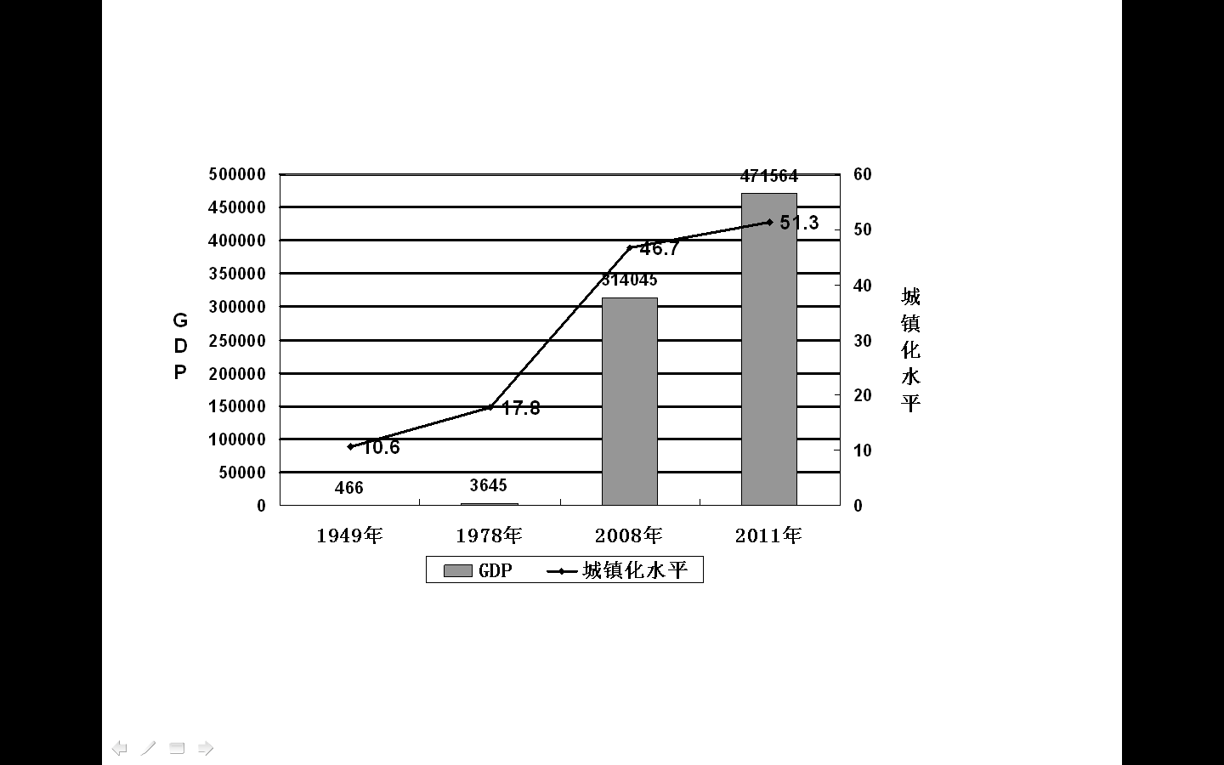
图1 我国GDP和城镇化水平情况 图2我国东部某城市在不同时期的发展过程模式图
（图中各单元格的地域面积相同且比例尺相同）
39.根据图1，说明我国城市化水平与经济发展水平之间的关系，并分析其成因。（6分）
40.从城市空间结构的角度，分析图2中我国东部某城市发展变化特点。（3分）
41.运用城市土地利用空间结构原理，评价我国东部某城市工业区空间格局变化的合理性。（4分）
42.城市的迅速发展会改变土地利用方式，并对自然环境产生影响。分析城市土地利用方式的变化对水循环过程的影响。（4分）

（十六）锋面是全球最主要的天气系统之一，在中纬度地区最为常见。读图表资料完成相关问题。（12分）
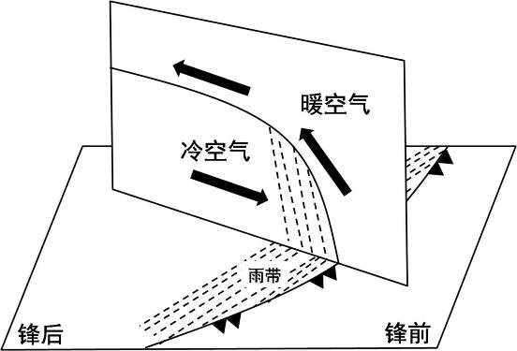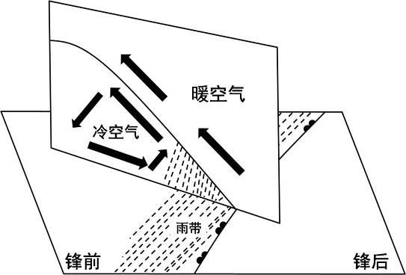
图1 冷锋天气示意图 图2 暖锋天气示意图

表3 上海2013年11月23日至25日的气象数据
43.观察对比图1和图2，从锋面的定义、锋面坡度、雨带位置和范围大小等角度，以列表形式比较冷锋和暖锋天气的不同点。（6分）
44.根据表三气象数据判断这期间影响上海的天气系统，并说出该天气系统过境时及过境后天气的变化情况。（6分）

（十七）联合国粮农组织(FAO)和经合组织(OECD)6月初联合发布的《2013 —2022 年农业展望》指出：“在经济快速增长和资源有限的制约下，中国的粮食供应是一项艰巨的任务。”读图回答问题。（20分）
材料一：东北地区与长三角地区人均耕地面积及单位面积谷物产量比较表

材料二：江苏省1990～2009年人均粮食地域格局变化
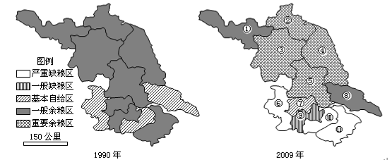
材料三：2012年中国粮食地图
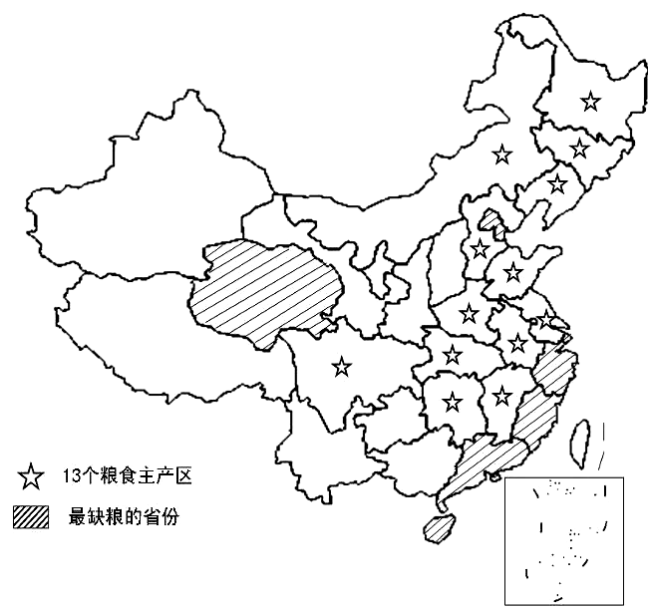
（注：粮食自给率=粮食总产量/（常住人口×400公斤））

45.根据材料一分析与长三角地区相比，东北地区谷物单产较低的自然原因。（2分）
46.江苏省是长三角地区城市中粮食自给率最高的省，根据材料二判断该省内部哪些地区从一般余粮区变为重要余粮区，从社会经济因素角度分析其变化的主要成因。（3分）
47.根据材料三所示资料，说明某区域成为我国粮食主产区的衡量指标。宁夏、新疆和甘肃虽然符合此指标，却没成为我们粮食主产区，结合所学知识分析其成因。（5分）
48.归纳我国最缺粮的8个省份在地域上的分布规律，并比较造成上海和青海缺粮的不同原因。（7分）
49.中国的粮食供应是一项艰巨的任务。分析保障我国的粮食安全应该采取的主要措施。（3分）

（十八）2013年是中国碳市场的启动之年，深圳、上海和北京先后启动了碳交易市场，交易主体范围主要确定在所辖高耗能、高排放企业，交易产品以二氧化碳为主。读关于碳排放的图文资料，回答问题。（12分）
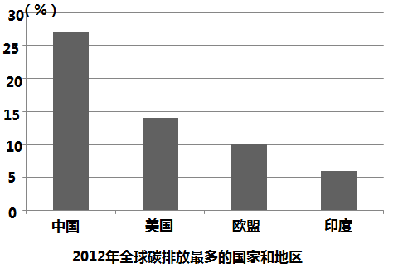
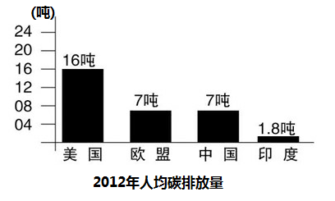
材料一：2012年全球碳排放最多的国家与地区柱状图，人均碳排放量柱状图
材料二：大气保温作用示意图
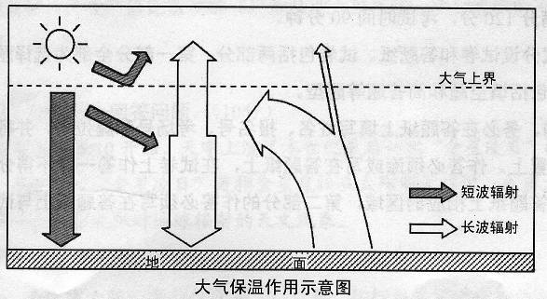

材料三：碳排放交易是指政府将碳排放达到一定规模的企业纳入碳排放配额管理，并在一定的规则下向其分配年度碳排放配额，排放单位可以通过市场购入或售出其相对实际排放不足或多余的配额以履行碳排放控制责任。碳排放交易起源于联合国为应对气候变化，减少以二氧化碳为代表的温室气体排放而设计的一种国际贸易机制。

50.根据材料一，比较中国与美国在碳排放特点上的差异,并分析产生这种差异的原因。（4分）
51.目前，有观点认为全球变暖的“罪魁祸首”是对流层大气中不断增加的二氧化碳等温室气体。根据材料二解释温室气体是如何加剧全球变暖的。（2分）
52.根据材料三，从生态效益和社会效益的角度分析我国启动碳交易市场的意义。（3分）
53. 2010年前，上海市委、市政府即提出了上海转型发展的思路。从节能减排的角度，简述市政府采取的转型发展的措施。（3分）

